**1-A) Aşağıdaki sorulardaki doğru şıkları işaretleyin. (20X5=100 puan)**

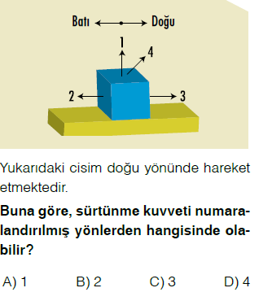1**. Şekildeki cisim Batı yönüne hareket etmektedir. Buna göre sürtünme kuvveti hangi numaralı tarafa doğrudur?**

A) 1 B)2

C) 3 D)4

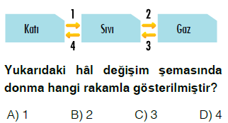**2.**

**Şekilde verilen hal değişim olaylarından hangisi yoğuşmayı gösterir?**

A) 1 B) 3 C) 4 D) 2

**3. Sürtünme kuvveti harekete …1….… yöndedir. Bu yüzden hareketi ….. 2…… .**

**Yukarda verilen bilgide boşluklara hangi kavramlar gelir?**

|  |  |  |
| --- | --- | --- |
|  | **1** | **2** |
| **A)** | **Aynı** | **Kolaylaştırır** |
| **B)** | **Zıt** | **Kolaylaştırır** |
| **C)** | **Zıt** | **Zorlaştırır** |
| **D)** | **Aynı** | **Zorlaştırır** |

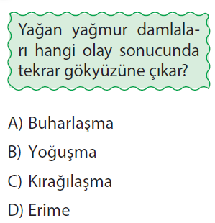**4.**

**5. Su gaz halindeyken soğuk bir ortamla karşılaştığında aşağıdakilerden hangisi gerçekleşir?**

A) Isı vererek suya dönüşür

B) Isı alır

C) Önce ısı verir sonra alır

D) Isı alarak donar.

**6.** 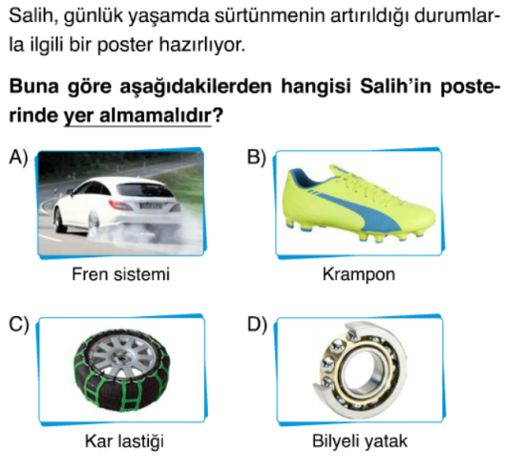

**7.** 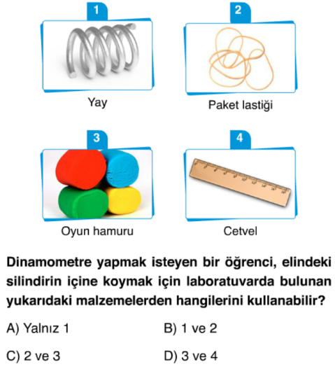

**8. Bir oyuncak arabaya kuvvet uygulanarak arkasından itilip, bırakılıyor. Bu araba en çok hangi zeminde yol alır?** A) Fayans  B) Beton

C) Toprak  D) Tahta

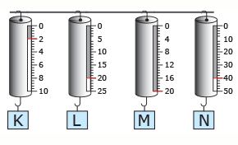**9.**

**En hassas ölçüm hangi dinamometre ile yapılabilir?**

A) L B) N C) K D) M

**10. Havadaki su buharının çok soğuk bir kaya parçasının üzerinde oluşturduğu buza benzer şekle ne denir?**

A) Kırağı B) Çiy C) Yağmur D) Kar

**11. I. Ağaçtan düşen meyve**

**II. Kapıyı çeken kişi**

**III. Bebek arabasını süren anne**

**IV. Toplu iğneyi çeken mıknatıs**

**Yukarıdaki hareketlerden kaç tanesinde harekete, temas gerektiren kuvvet sebep olmuştur?**

A) 1 B) 2 C) 3 D) 4

**12. Aşağıdaki olayların hangisi için dışarıdan ısı alması gerekir?**

A) Yapraklar üzerinde çiğ oluşması

B) Suyun donması

C) Göllerden suyun buharlaşması

D) Kar oluşması

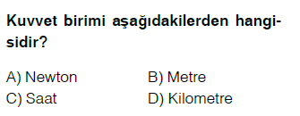

**13.**

**14. Buharlaşma için aşağıdakilerden hangisi yanlıştır?**

A) Sıvı bir maddenin ısı vererek gaz haline geçmesidir.

B) Her sıcaklıkta olur.

C) Maddenin ısı alması gerekir buharlaşma için.

D) Elbiselerdeki su buharlaşarak kurur.

**15. Aşağıdakilerde hangisi erime noktası için yanlış bir ifadedir?**

A) Katı bir maddenin sıvı hale geçtiği sıcaklıktır.

B) Su 0 oC’de erir.

C) Her maddenin erime sıcaklığı birbirinden farklıdır.

D) Erime noktası ile yoğuşma noktası birbirine eşittir.

**16. Sadık :………………………………………………………………?**

**Tuncay :**Hava olmalı,su olmalı ve atmosferinin Dünya’daki gibi kalın olmalıdır. **Yukarıda Sadık ‘ın sorusuna Tuncay’ın verdiği cevap doğrudur o halde Tuncay’ın sorusu ne olabilir?**

A) Ay’ın yapısı nasıldır?

B) Ay’ın yüzeyinde neler var?

C) Ay’daki kraterler neden oluşur?

D) Ay’da yaşam için neler gereklidir?

**17** - Aşağıda çiçekli bitkinin kısımları verilmiştir.



Buna göre yukarıda K, L, M ve N ile gösterilen kısımlardan hangisi bitkinin üremesinde görevlidir?

A) K B) L C) M D) N

**18**-**Fatih Sultan Mehmet, İstanbul'u fethederken gemileri yağlanmış kızaklarla karadan geçirmiştir.”**

Fatih Sultan Mehmet, burada en çok hangi kuvveti **azaltmaya** çalışmıştır?

A)Sürtünme kuvveti

B)Kaldırma kuvveti

C)Yerçekimi kuvveti D)Döndürme kuvveti

**19- +**yer kabuğu katmanlarının kırılıp yer değişmesi nedir? **+**hızları saatte 120 km ve daha fazla olan rüzgarlara ne denir? **+**toprağın tabaka halinde kaymasına ne denir?

**Aşağıdakilerden hangisi yukarıdaki soruların cevaplarından biri değildir?**

A)Kasırga B)Volkanik patlama

C)Heyelan D)Deprem

**20-**- **“ Vücudum sert pullarla kaplıdır. Yumurtayla çoğalırım. Omurgalı ve sürüngen bir hayvanım. Bilin bakalım ben kimim?’’**

**A) 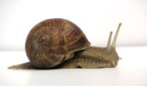 B)** 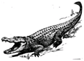

**C) 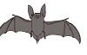 D)** 

[**mehmethocaniz.com**](mehmethocaniz.com)

**CEVAPLAR**

**1-A) Aşağıdaki sorulardaki doğru şıkları işaretleyin. (20X5=100 puan)**

1**. Şekildeki cisim Batı yönüne hareket etmektedir. Buna göre sürtünme kuvveti hangi numaralı tarafa doğrudur?**

A) 1 B)2

C) 3 D)4

**2.**

**Şekilde verilen hal değişim olaylarından hangisi yoğuşmayı gösterir?**

A) 1 B) 3 C) 4 D) 2

**3. Sürtünme kuvveti harekete …1….… yöndedir. Bu yüzden hareketi ….. 2…… .**

**Yukarda verilen bilgide boşluklara hangi kavramlar gelir?**

|  |  |  |
| --- | --- | --- |
|  | **1** | **2** |
| **A)** | **Aynı** | **Kolaylaştırır** |
| **B)** | **Zıt** | **Kolaylaştırır** |
| **C)** | **Zıt** | **Zorlaştırır** |
| **D)** | **Aynı** | **Zorlaştırır** |

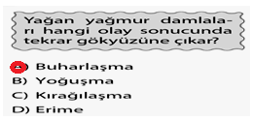**4.**

**5. Su gaz halindeyken soğuk bir ortamla karşılaştığında aşağıdakilerden hangisi gerçekleşir?**

A) Isı vererek sıvı hale dönüşür

B) Isı alır

C) Önce ısı verir sonra alır

D) Isı alarak donar.

**6. **

**7. **

**8. Bir oyuncak arabaya kuvvet uygulanarak arkasından itilip, bırakılıyor. Bu araba en çok hangi zeminde yol alır?** A) Fayans  B) Beton

C) Toprak  D) Tahta

**9.**

**En hassas ölçüm hangi dinamometre ile yapılabilir?**

A) L B) N C) K D) M

**10. Havadaki su buharının çok soğuk bir kaya parçasının üzerinde oluşturduğu buza benzer şekle ne denir?**

A) Kırağı B) Çiy C) Yağmur D) Kar

**11. I. Ağaçtan düşen meyve**

**II. Kapıyı çeken kişi**

**III. Bebek arabasını süren anne**

**IV. Toplu iğneyi çeken mıknatıs**

**Yukarıdaki hareketlerden kaç tanesinde harekete, temas gerektiren kuvvet sebep olmuştur?**

A) 1 B) 2 C) 3 D) 4

**12. Aşağıdaki olayların hangisi için dışarıdan ısı alması gerekir?**

A) Yapraklar üzerinde çiğ oluşması

B) Suyun donması

C) Göllerden suyun buharlaşması

D) Kar oluşması

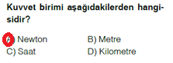**13.**

**14. Buharlaşma için aşağıdakilerden hangisi yanlıştır?**

A) Sıvı bir maddenin ısı vererek gaz haline geçmesidir.

B) Her sıcaklıkta olur.

C) Maddenin ısı alması gerekir buharlaşma için.

D) Elbiselerdeki su buharlaşarak kurur.

**15. Aşağıdakilerde hangisi erime noktası için yanlış bir ifadedir?**

A) Katı bir maddenin sıvı hale geçtiği sıcaklıktır.

B) Su 0 oC’de erir.

C) Her maddenin erime sıcaklığı birbirinden farklıdır.

D) Erime noktası ile yoğuşma noktası birbirine eşittir.

**16. Sadık :………………………………………………………………?**

**Tuncay :**Hava olmalı,su olmalı ve atmosferinin Dünya’daki gibi kalın olmalıdır. **Yukarıda Sadık ‘ın sorusuna Tuncay’ın verdiği cevap doğrudur o halde Tuncay’ın sorusu ne olabilir?**

A) Ay’ın yapısı nasıldır?

B) Ay’ın yüzeyinde neler var?

C) Ay’daki kraterler neden oluşur?

D) Ay’da yaşam için neler gereklidir?

**17** - Aşağıda çiçekli bitkinin kısımları verilmiştir.



Buna göre yukarıda K, L, M ve N ile gösterilen kısımlardan hangisi bitkinin üremesinde görevlidir?

A) K B) L C) M D) N

**18**-**Fatih Sultan Mehmet, İstanbul'u fethederken gemileri yağlanmış kızaklarla karadan geçirmiştir.”**

Fatih Sultan Mehmet, burada en çok hangi kuvveti **azaltmaya** çalışmıştır?

A)Sürtünme kuvveti

B)Kaldırma kuvveti

C)Yerçekimi kuvveti D)Döndürme kuvveti

**19- +**yer kabuğu katmanlarının kırılıp yer değişmesi nedir? **+**hızları saatte 120 km ve daha fazla olan rüzgarlara ne denir? **+**toprağın tabaka halinde kaymasına ne denir?

**Aşağıdakilerden hangisi yukarıdaki soruların cevaplarından biri değildir?**

A)Kasırga B)Volkanik patlama

C)Heyelan D)Deprem

**20-**- **“ Vücudum sert pullarla kaplıdır. Yumurtayla çoğalırım. Omurgalı ve sürüngen bir hayvanım. Bilin bakalım ben kimim?’’**

**A)**  **B)** 

**C)**  **D)** 

**mehmethocaniz.com**